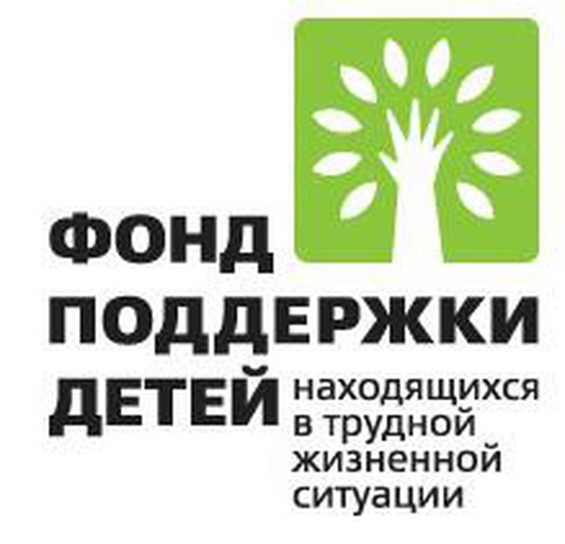

23 декабря прошло очередное заседание клуба для родителей, воспитывающих детей - инвалидов и (или) детей с ограниченными возможностями здоровья «Взаимопомощь» в рамках реализации краевой программы «Право быть равным» на 2016 - 2017 годы на тему «Неизлечим», не значит – «обречен». Особенности коррекционно-развивающего занятия детей с выраженной умственной отсталостью».
Специалисты ответили на волнующие родителей вопросы о роли игры в жизни и развитии их деток. Разъяснили, что последовательное включение ребенка в игру и его обучение в игре обеспечивают формирование всех компонентов игровой деятельности. Ознакомили присутствующих с системой специальных коррекционных учебно-воспитательных учреждений, в которых особенные дети получают квалифицированное обучение, воспитания, где так же проходит лечение детей и подростков с различными отклонениями психофизического здоровья. Педагог – психолог раскрыла особенности коррекционной работы с детьми с умственной отсталостью. Продемонстрировала в презентации различные методы арт – терапии, что очень заинтересовало родителей и некоторые методы они решили применить, готовя в кругу семье новогодние поделки.
Результатом встречи стало построение каждым участником определенной модели оптимальных взаимоотношений, позволяющей расширить и укрепить позитивные контакты родителей с детьми путем повышения их сензитивности к детским переживаниям, приобщения родителей к базовым знаниям о потребностях и поведении детей; развития навыков коммуникации в процессе межличностного общения. Посредствам обратной связи - специалисты получили информацию о настрое родителей, их отношении к встречам в родительском клубе и некоторые идеи по проведению в дальнейшем интереснейших заседаний.
И, конечно же, все пожелали друг другу добра в наступающем Новом году и как можно больше положительных эмоций!
С Новым 2017 годом!!!

Специалист по социальной работе
С.В. Щёголева

